Статья «Встреча Нового Года»
Место проведения: Шахтинский КДЦ
«Ох и весело сегодня в этот праздник новогодний…».
«Рассмешите мою дочь - Несмеяну!» грозно восклицал Царь 30.12.2019 на детском новогоднем утреннике. И наши замечательные клоуны постарались от души и рассмешили всех и Несмеяну и детей. Даже бабки ёжки станцевали свой задорный танец, и Дед Мороз и Снегурочка старались – зажигали огни на ёлке, играли с ребятами, дарили подарки.
На вечернем театрализованном представлении для взрослых 30.12.2019 наши талантливые актеры показали зрителям новую сказочную интерпретацию всем известной новогодней комедии «С легким паром». Много смеха и оваций вызвали сцены спектакля. Хорошее предновогоднее настроение всем нашим гостям было обеспечено.
А в Новогоднюю ночь в КДЦ прошла зажигательная дискотека, как и положено в такую ночь – до утра.
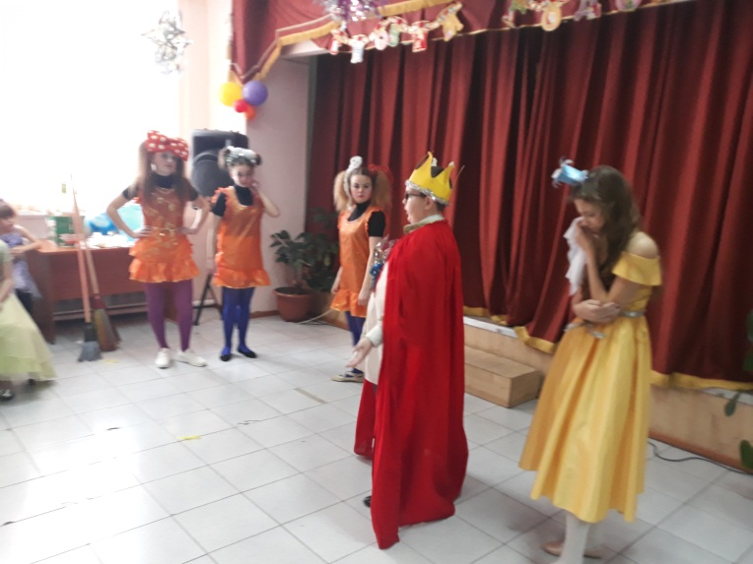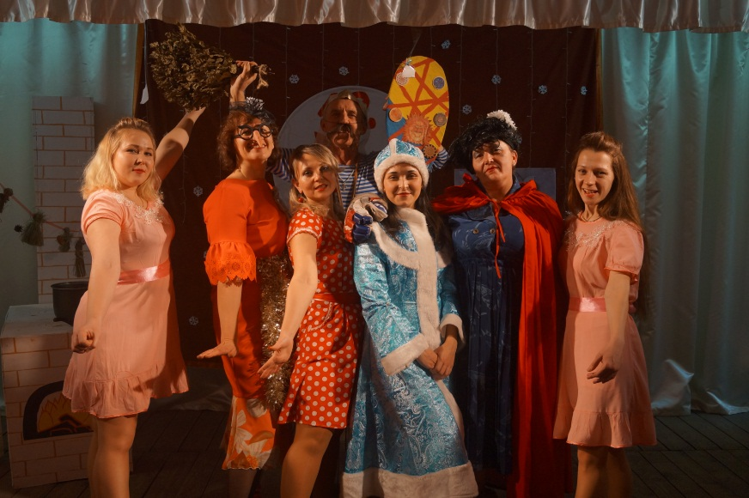
Статья «Святочные дни»
Дата проведения: 03.01.2020г. - 18.01.2020г.
Место проведения: КДЦ
Святочные дни в Шахтинском КДЦ были наполнены большим количеством мероприятий:
3 января –мастер-класс для детей «Рождественский сувенир»,
4,11,18 января – дискотеки,
5 января – видео-просмотр для детей,
6 января – уличные калядки,
6 января – новогодний танцевальный карнавал для детей,
8 января – участие в паломнической поездке в Ложок,
14 января – игровая программа «Рождественские забавы для детей»,
14 января – Старый Новый Год для взрослых,
18 января - Крещенский сочельник для детей.
Святочные колядования — один из основных обрядов праздничного периода и дети и взрослые с большим удовольствием участвуют в этом празднике.
Шахтинский КДЦ постарался наполнить время своих земляков первые три дня Рождества (включая Сочельник), а также в день старого Нового года и в канун Крещения праздничным настроением.

